

**Quản lý hiệu sách tư nhân**

TÀI LIỆU HƯỚNG DẪN SỬ DỤNG– V1.0

tp hỒ CHÍ MINH, THÁNG 8 NĂM 2018

mÔN PHÁT TRIỂN ỨNG DỤNG (Có đồ án)

Bộ môn Kỹ thuật phần mềm – Khoa Công nghệ thông tin – ĐH Công nghiệp TP. HCM

**NỘI DUNG**

**1.** **GIỚI THIỆU ỨNG DỤNG** 3

**2.** **CẤU HÌNH PHẦN CỨNG - PHẦN MỀM** 4

2.1 Phần cứng 4

2.2 Phần mềm 4

**3.** **CÁC CHỨC NĂNG CHÍNH** 5

3.1 Chức năng của Quản lý 5

3.1.1 Giao diện quản lý nhân viên 5

3.1.2 Giao diện quản lý khách hàng 6

3.1.3 Giao diện quản lý loại sản phẩm 8

3.1.4 Giao diện quản lý sách 9

3.1.5 Giao diện quản lý dụng cụ 10

3.1.6 Giao diện quản lý nhà xuất bản 12

3.1.7 Giao diện quản lý nhà cung cấp 13

3.1.8 Giao diện quản lý tác giả 14

3.1.9 Giao diện quản lý đăng ký ca nhân viên 15

3.1.10 Giao diện quản lý tạo hóa đơn 17

3.1.11 Giao diện quản lý tạo đơn hàng 19

3.1.12 Giao diện quản lý tìm kiếm nhân viên theo ca 20

3.1.13 Giao diện quản lý tìm kiếm khách hàng 21

3.1.14 Giao diện quản lý tìm kiếm sách 22

3.1.15 Giao diện quản lý tìm kiếm dụng cụ 23

3.1.16 Giao diện quản lý thống kê doanh thu 24

3.1.17 Giao diện quản lý thống kê khách hàng 25

3.1.18 Giao diện quản lý thống kê sản phẩm 26

3.2 Chức năng của Nhân viên 27

3.2.1 Giao diện quản lý khách hàng 27

3.2.2 Giao diện quản lý loại sản phẩm 28

3.2.3 Giao diện quản lý sách 29

3.2.4 Giao diện quản lý nhà xuất bản 31

3.2.5 Giao diện quản lý nhà cung cấp 32

3.2.6 Giao diện quản lý dụng cụ 33

3.2.7 Giao diện quản lý tác giả 34

3.2.8 Giao diện quản lý tạo hóa đơn 36

3.2.9 Giao diện quản lý tạo đơn hàng 38

3.2.10 Giao diện quản lý tìm kiếm nhân viên theo ca 39

3.2.11 Giao diện quản lý tìm kiếm khách hàng 40

3.2.12 Giao diện quản lý tìm kiếm sách 41

3.2.13 Giao diện quản lý tìm kiếm dụng cụ 42

# **GIỚI THIỆU ỨNG DỤNG**

Hiện nay, công nghệ thông tin đang hiện diện và đóng vai trò quan trọng không thể thiếu trong quá trình quản trị, điều hành các hoạt động sản xuất kinh doanh của mỗi doanh nghiệp. Sự phát triển và ứng dụng của internet đã làm thay đổi mô hình và cách thức hoạt động kinh doanh của doanh nghiệp, việc chuyển dần các giao dịch truyền thống sang giao dịch điện tử đã ảnh hưởng đến vị trí, vai trò và cả nhu cầu của các bên hữu quan (khách hàng, nhà cung cấp, nhà đầu tư…) của doanh nghiệp.

Ứng dụng Book VS được tạo ra nhằm mục đích giúp quản lý công việc trong hiệu một cách dễ dàng, nhanh chóng, tiện lợi. Đối với các đối tượng được cấp quyền sử dụng ứng dụng, điều tiên quyết là phải đăng nhập vào hệ thống thành công. Mỗi đối tượng sẽ có những quyền hạn khác nhau.

Với giao diện thân thiện với người dùng, ứng dụng Book VS tự tin có thể hỗ trợ người dùng về mọi mặt trong việc quản lý những vấn đề liên quan với quán. Ứng dụng có tông màu chủ đạo là sự kết hợp giữa xám và trắng nhẹ, tạo cảm giác nhẹ nhàng cho người sử dụng. Thanh menu được phân bổ theo các chức năng giúp người dùng không mất nhiều thời gian cho việc làm quen mà tìm hiểu ứng dụng. Nếu có gì chưa nắm rõ, ứng dụng hỗ trợ người dùng có thể xem trực tiếp tài liệu hướng dẫn sử dụng với chỉ một cú click chuột ngay trên giao diện người dùng.

# **CẤU HÌNH PHẦN CỨNG - PHẦN MỀM**

## Phần cứng

- CPU: Intel i5 8th gen.

- RAM: 8GB.

- HDD/ SDD: SSD 512GB.

*-* Architecture: 64-bit.

## Phần mềm

* + - MS SQL Server
    - Word
    - Visual Paradign
    - Eclip SE

# **CÁC CHỨC NĂNG CHÍNH**

## Chức năng của Quản lý

### Giao diện quản lý nhân viên

#### Giao diện

#### 

#### Chi tiết các chức năng

* Thêm nhân viên:
* Bước 1: Nhập mã nhân viên.
* Bước 2: Nhập tên nhân viên
* Bước 3: Nhập CMND.
* Bước 4: Nhập SDT.
* Bước 5: Nhập địa chỉ.
* Bước 6: Chọn chức vụ.
* Bước 7: Nhấn nút Thêm.
* => Thông tin nhân viên đã thêm sẽ được hiển thị ở Danh sách nhân viên.
* Sửa nhân viên:
* Bước 1: Chọn vào một nhân viên muốn sửa (ở Danh sách nhân viên). Các thông tin sẽ được hiển thị qua các ô textbox và combobox.
* Bước 2: Nhập mã nhân viên mới.
* Bước 3: Nhập tên nhân viên mới
* Bước 4: Nhập CMND mới.
* Bước 5: Nhập SDT.
* Bước 6: Nhập địa chỉ mới.
* Bước 7: Chọn chức vụ mới.
* Bước 8: Nhấn nút Sửa.
* => Thông tin nhân viên đã sửa sẽ được hiển thị ở Danh sách nhân viên.
* Xóa nhân viên:
* Bước 1: Chọn vào một nhân viên muốn xóa (ở Danh sách nhân viên).
* Bước 2: Nhấn nút Xóa.
* => Thông tin nhân viên bị xóa khỏi Danh sách nhân viên.
* Xóa trắng:
  + Bước 1: Nhấn nút Xóa trắng.

### Giao diện quản lý khách hàng

#### Giao diện

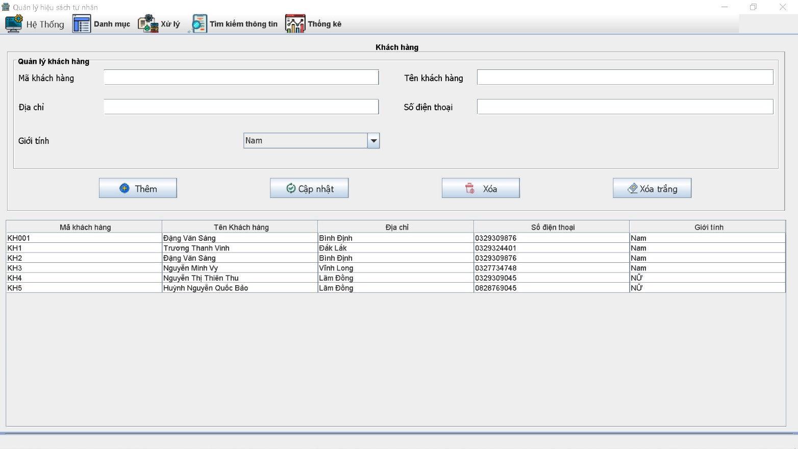

#### Chi tiết các chức năng

* Thêm khách hàng:
* Bước 1: Nhập mã khách hàng.
* Bước 2: Nhập tên khách hàng.
* Bước 3: Nhập địa chỉ.
* Bước 4: Nhập SDT.
* Bước 5: Chọn giới tính.
* Bước 6: Nhấn nút Thêm.
* => Thông tin khách hàng đã thêm sẽ được hiển thị ở Danh sách khách hàng.
* Sửa khách hàng:
* Bước 1: Chọn vào một nhân viên muốn sửa (ở Danh sách khách hàng). Các thông tin sẽ được hiển thị qua các ô textbox và combobox.
* Bước 2: Nhập mã khách hàng mới.
* Bước 3: Nhập tên khách hàng mới
* Bước 4: Nhập địa chỉ mới.
* Bước 5: Nhập SDT.
* Bước 6: Chọn giới tính.
* Bước 8: Nhấn nút sửa.
* => Thông tin khách hàng đã sửa sẽ được hiển thị ở Danh sách khách hàng.
* Xóa khách hàng:
* Bước 1: Chọn vào một khách hàng muốn xóa (ở Danh sách khách hàng).
* Bước 2: Nhấn nút Xóa.
* => Thông tin khách hàng bị xóa khỏi Danh sách khách hàng.
* Xóa trắng:
  + Bước 1: Nhấn nút Xóa trắng.

### Giao diện quản lý loại sản phẩm

#### Giao diện

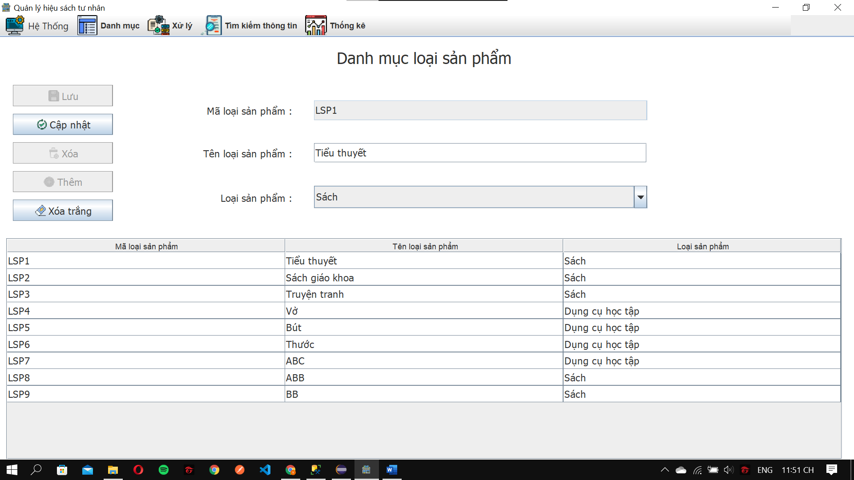

#### Chi tiết các chức năng

* Thêm loại sản phẩm:
* Bước 1: Nhấn nút thêm sản phẩm
* Bước 2: Nhập Tên loại sản phẩm.
* Bước 3: Chọn loại sản phẩm.
* Bước 4: Nhấn lưu.
* => Thông tin loại sản phẩm đã thêm sẽ được hiển thị ở Danh sách loại sản phẩm.
* Sửa loại sản phẩm:
* Bước 1: Chọn vào một loại sản phẩm muốn sửa (ở Danh sách loại sản phẩm). Các thông tin sẽ được hiển thị qua các ô text ở trên
* Bước 2: Nhập Tên loại sản phẩm.
* Bước 2: Chọn loại sản phẩm.
* Bước 3: Nhấn cập nhật.
* => Thông tin loại sản phẩm đã sửa sẽ được hiển thị ở Danh sách loại sản phẩm.
* Xóa loại sản phẩm:
* Bước 1: Chọn vào một loại sản phẩm muốn sửa (ở Danh sách loại sản phẩm). Các thông tin sẽ được hiển thị qua các ô text ở trên
* Bước 2: Nhấn xóa.
* => Thông tin loại sản phẩm đã sửa sẽ được hiển thị ở Danh sách loại sản phẩm.

### Giao diện quản lý sách

#### Giao diện

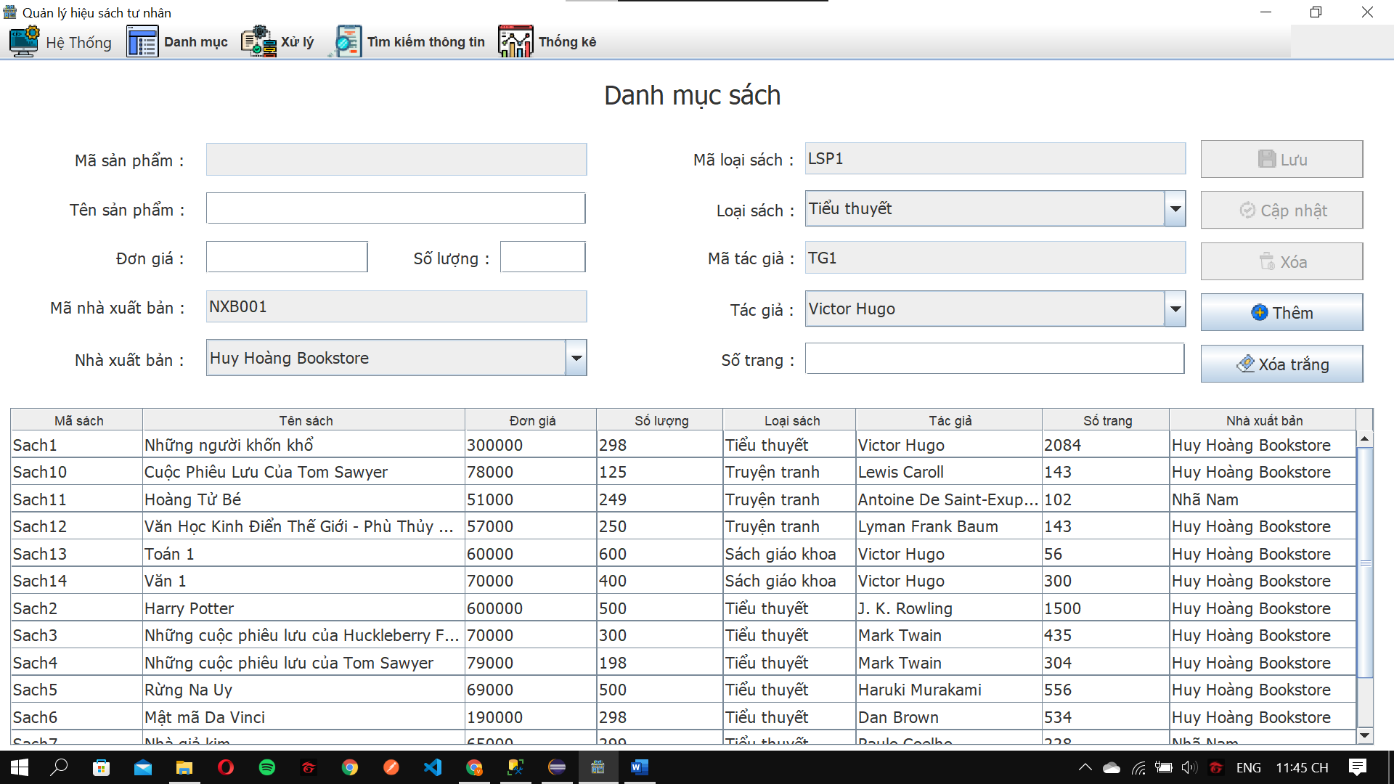

#### Chi tiết các chức năng

* Thêm loại sách:
* Bước 1: Nhấn nút thêm.
* Bước 2: Nhập Tên loại sách.
* Bước 3: Nhập đơn giá.
* Bước 4: Nhập số lượng.
* Bước 5: Chọn nhà xuất bản.
* Bước 6: Chọn loại sản phẩm.
* Bước 7: Chọn tác giả.
* Bước 8: Nhập số trang .
* Bước 9: Nhấn lưu.
* => Thông tin sách đã thêm sẽ được hiển thị ở Danh sách Sách.
* Sửa sách
* Bước 1: Chọn vào một sách muốn sửa (ở Danh sách Sách). Các thông tin sẽ được hiển thị qua các ô text ở trên
* Bước 2: Nhập Tên sản phẩm.
* Bước 3: Nhập đơn giá.
* Bước 4: Nhập số lượng.
* Bước 5: Chọn nhà xuât bản.
* Bước 6: Chọn loại san phẩm.
* Bước 7: Chọn tác giả.
* Bước 8: Nhập số trang.
* Bước 9: Nhấn cập nhật.
* => Thông tin sách đã sửa sẽ được hiển thị ở Danh sách Sách.
* Xóa sách
* Bước 1: Chọn vào một sách muốn sửa (ở Danh sách Sách). Các thông tin sẽ được hiển thị qua các ô text ở trên
* Bước 2: Nhấn xóa.
* => Thông tin sách đã sửa sẽ được hiển thị ở Danh sách Sách.

### Giao diện quản lý dụng cụ

#### Giao diện

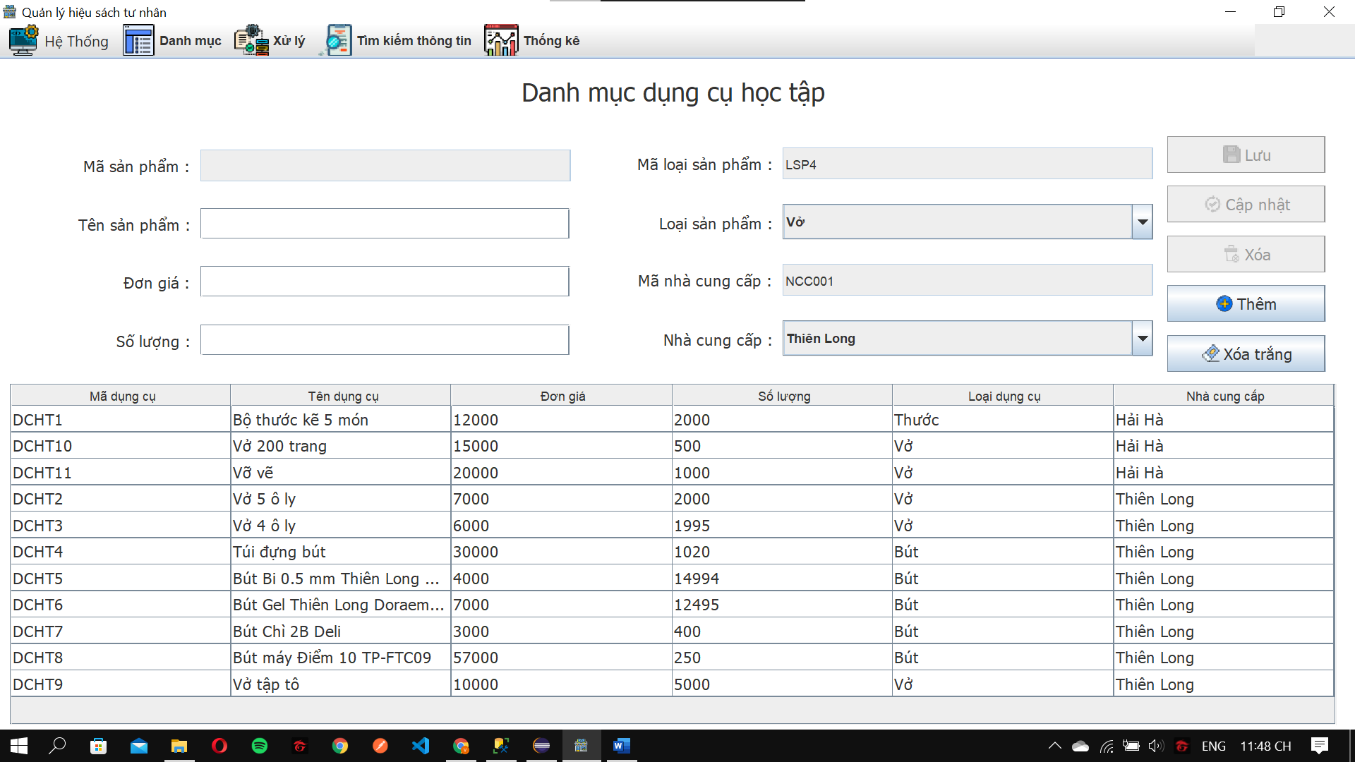

#### Chi tiết các chức năng

* Thêm dụng cụ học tập:
* Bước 1: Nhấn nút thêm.
* Bước 2: Nhập Tên dụng cụ học tập.
* Bước 3: Nhập đơn giá.
* Bước 4: Nhập số lượng.
* Bước 5: Chọn nhà cung cấp
* Bước 6: Chọn loại sản phẩm
* Bước 7: Nhấn lưu.
* => Thông tin dụng cụ học tập đã thêm sẽ được hiển thị ở Danh sách Dụng cụ học tập.
* Sửa dụng cụ học tập:
* Bước 1: Chọn vào một sách muốn sửa (ở Danh sách Dụng cụ học tập). Các thông tin sẽ được hiển thị qua các ô text ở trên
* Bước 2: Nhập Tên sản phẩm.
* Bước 3: Nhập đơn giá.
* Bước 4: Nhập số lượng.
* Bước 5: Chọn nhà cung cấp.
* Bước 6: Chọn loại san phẩm.
* Bước 7: Nhấn cập nhật.
* => Thông tin dụng cụ học tập đã sửa sẽ được hiển thị ở Danh sách Dụng cụ học tập.
* Xóa dụng cụ học tập:
* Bước 1: Chọn vào một sách muốn sửa (ở Danh sách Dụng cụ học tập). Các thông tin sẽ được hiển thị qua các ô text ở trên
* Bước 2: Nhấn xóa.
* => Thông tin dụng cụ học tập đã sửa sẽ được hiển thị ở Danh sách Dụng cụ học tập.

### Giao diện quản lý nhà xuất bản

#### Giao diện

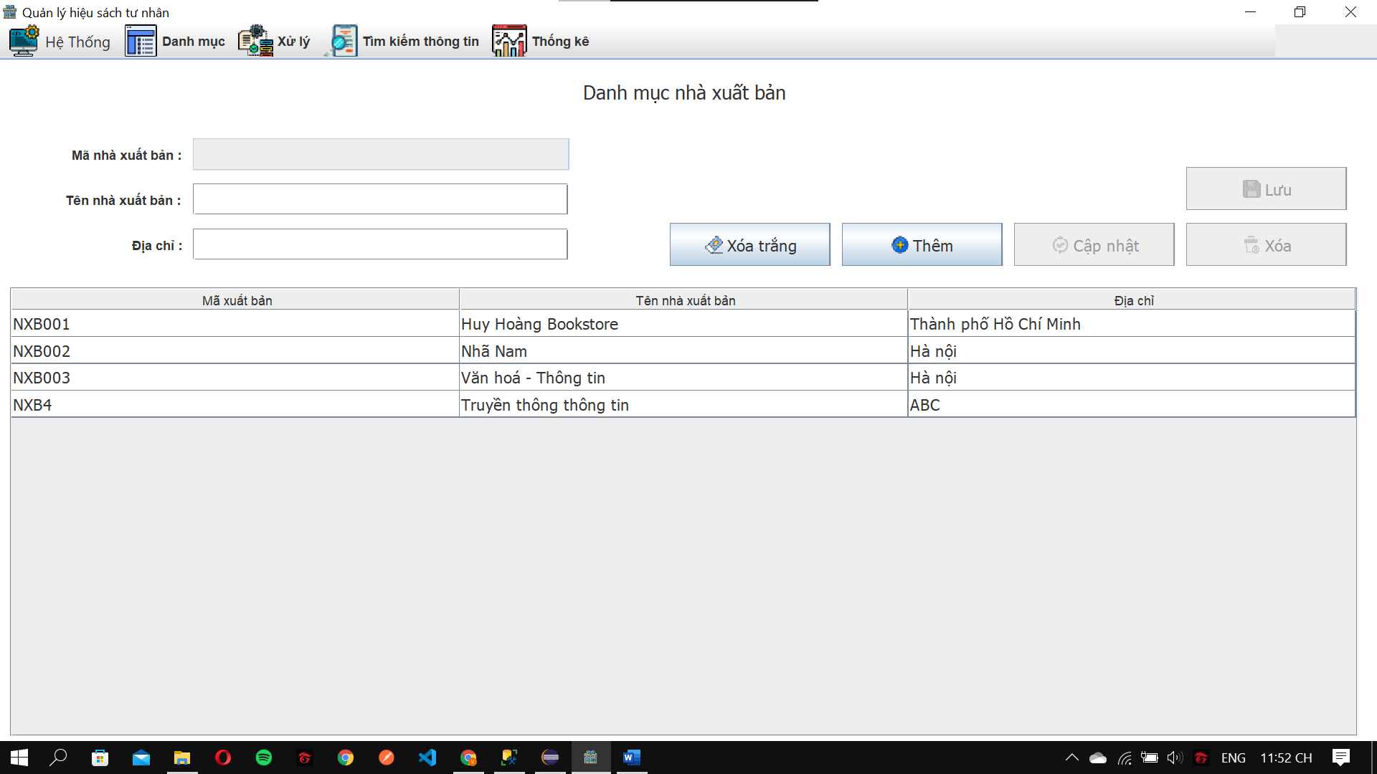

#### Chi tiết các chức năng

* Thêm nhà xuất bản:
* Bước 1: Nhấn nút thêm.
* Bước 2: Nhập Tên nhà xuất bản.
* Bước 3: Nhập địa chỉ.
* Bước 4: Nhấn lưu.
* => Thông tin nhà xuất bản đã thêm sẽ được hiển thị ở Danh sách Nhà xuất bản.
* Sửa nhà cung cấp:
* Bước 1: Chọn vào một sách muốn sửa (ở Danh sách Nhà xuất bản). Các thông tin sẽ được hiển thị qua các ô text ở trên
* Bước 2: Nhập Tên nhà xuất bản.
* Bước 3: Nhập địa chỉ.
* Bước 4: Nhấn cập nhật.
* => Thông tin nhà cung cấp đã sửa sẽ được hiển thị ở Danh sách Nhà xuất bản.
* Xóa nhà cung cấp:
* Bước 1: Chọn vào một sách muốn sửa (ở Danh sách Nhà xuất bản). Các thông tin sẽ được hiển thị qua các ô text ở trên
* Bước 2: Nhấn xóa.
* => Thông tin nhà cung cấp đã sửa sẽ được hiển thị ở Danh sách Nhà xuất bản.

### Giao diện quản lý nhà cung cấp

#### Giao diện

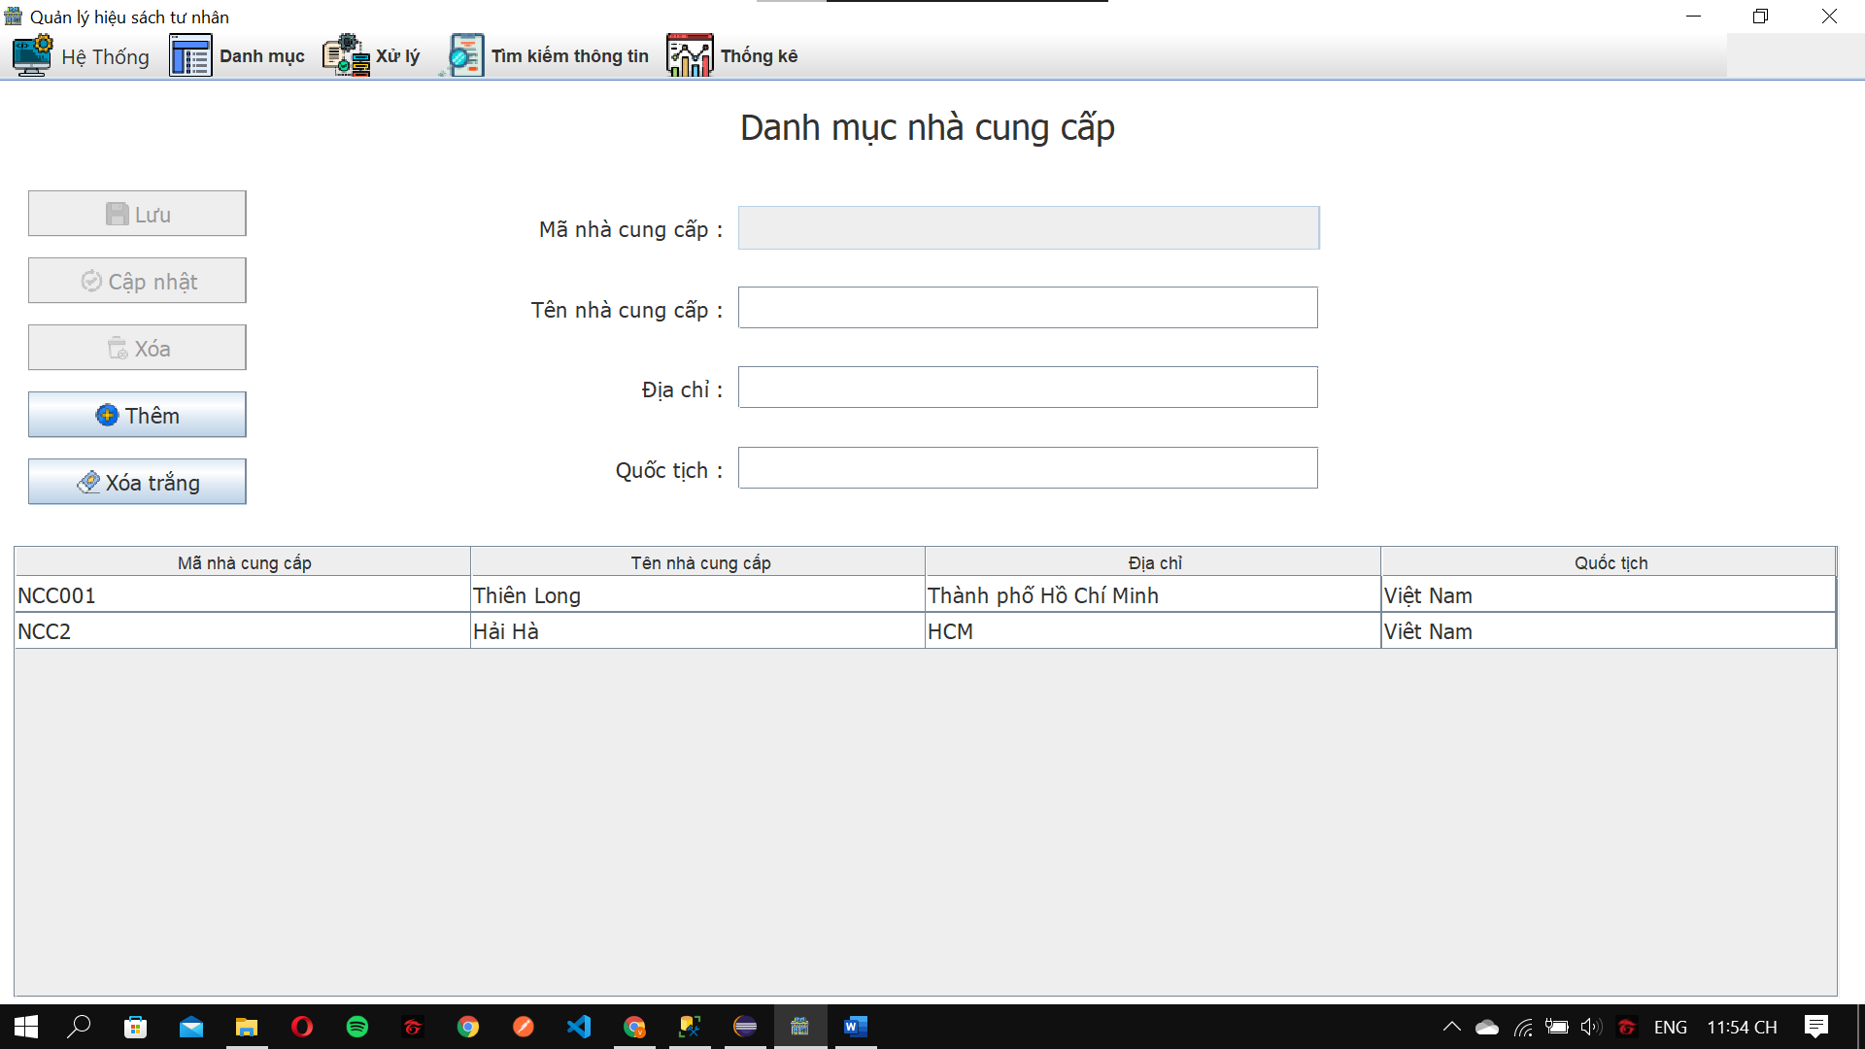

#### Chi tiết các chức năng

* Thêm nhà cung cấp:
* Bước 1: Nhấn nút thêm.
* Bước 2: Nhập Tên nhà cung cấp.
* Bước 3: Nhập địa chỉ.
* Bước 4: Nhập quốc tịch.
* Bước 5: Nhấn lưu.
* => Thông tin nhà cung cấp đã thêm sẽ được hiển thị ở Danh sách Nhà cung cấp.
* Sửa nhà cung cấp:
* Bước 1: Chọn vào một sách muốn sửa (ở Danh sách Nhà cung cấp). Các thông tin sẽ được hiển thị qua các ô text ở trên
* Bước 2: Nhập Tên nhà cung cấp.
* Bước 3: Nhập địa chỉ.
* Bước 4: Nhập quốc tịch
* Bước 5: Nhấn cập nhật.
* => Thông tin nhà cung cấp đã sửa sẽ được hiển thị ở Danh sách Nhà cung cấp.
* Xóa nhà cung cấp:
* Bước 1: Chọn vào một sách muốn sửa (ở Danh sách Nhà cung cấp). Các thông tin sẽ được hiển thị qua các ô text ở trên
* Bước 2: Nhấn xóa.
* => Thông tin nhà cung cấp đã xóa sẽ được hiển thị ở Danh sách Nhà cung cấp.

### Giao diện quản lý tác giả

#### Giao diện

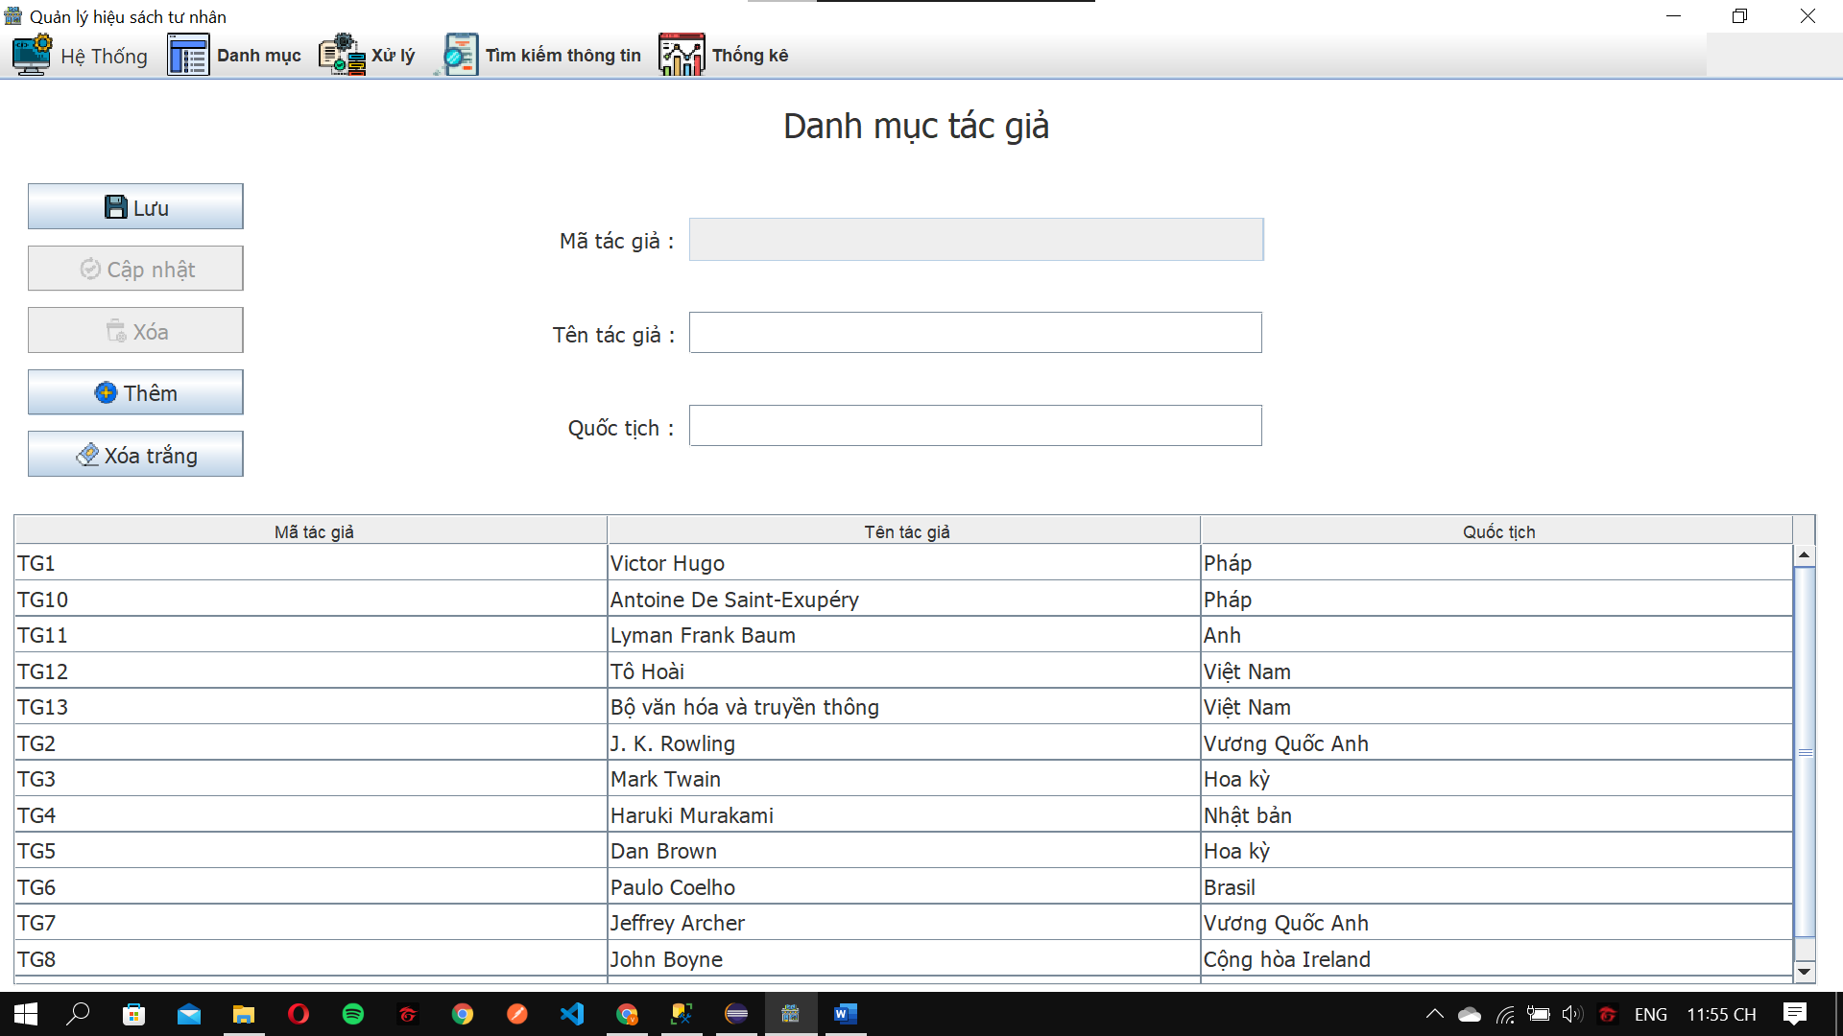

#### Chi tiết các chức năng

* Thêm nhà tác giả:
* Bước 1: Nhấn nút thêm.
* Bước 2: Nhập Tên tác giả.
* Bước 3: Nhập quốc tịch.
* Bước 4: Nhấn lưu.
* => Thông tin tác giả đã thêm sẽ được hiển thị ở Danh sách Tác giả.
* Sửa nhà cung cấp:
* Bước 1: Chọn vào một sách muốn sửa (ở Danh sách Tác giả). Các thông tin sẽ được hiển thị qua các ô text ở trên
* Bước 2: Nhập Tên tác giả.
* Bước 3: Nhập quốc tịch
* Bước 4: Nhấn cập nhật.
* => Thông tin tác giả đã sửa sẽ được hiển thị ở Danh sách Tác giả.
* Xóa nhà cung cấp:
* Bước 1: Chọn vào một sách muốn sửa (ở Danh sách Tác giả). Các thông tin sẽ được hiển thị qua các ô text ở trên
* Bước 2: Nhập Tên tác giả.
* Bước 3: Nhập quốc tịch
* Bước 4: Nhấn cập nhật.
* => Thông tin tác giả đã sửa sẽ được hiển thị ở Danh sách Tác giả.

### Giao diện quản lý đăng ký ca nhân viên

#### Giao diện

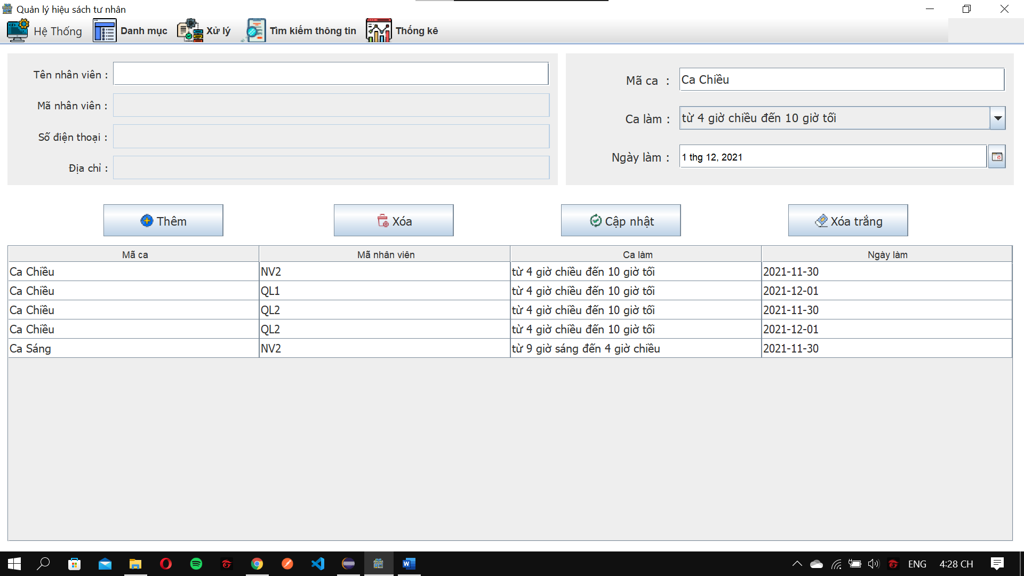

#### Chi tiết các chức năng

* Thêm lịch làm:
* Bước 1: Nhập tên khách hàng.
* Bước 2: Chọn khách hàng.
* Bước 3: Chọn ca làm
* Bước 4: Chọn ngày làm
* Bước 5: Nhấn nút Thêm.
* => Thông tin lịch làm đã thêm sẽ được hiển thị ở Danh sách lịch làm.
* Sửa lịch làm:
* Bước 1: Chọn vào một lịch làm muốn sửa (ở Danh sách lịch làm). Các thông tin sẽ được hiển thị qua các ô text và combobox.
* Bước 2: Chọn ca làm
* Bước 3: Chọn ngày làm
* Bước 4: Nhấn nút sửa.
* => Thông tin lịch làm đã sửa sẽ được hiển thị ở Danh sách lịch làm.
* Xóa lịch làm:
* Bước 1: Chọn vào một lịch làm muốn xóa (ở Danh sách lịch làm).
* Bước 2: Nhấn nút Xóa.
* => Thông tin lịch làm bị xóa khỏi Danh sách lịch làm.
* Xóa trắng:
  + Bước 1: Nhấn nút Xóa trắng.

### Giao diện quản lý tạo hóa đơn

#### Giao diện

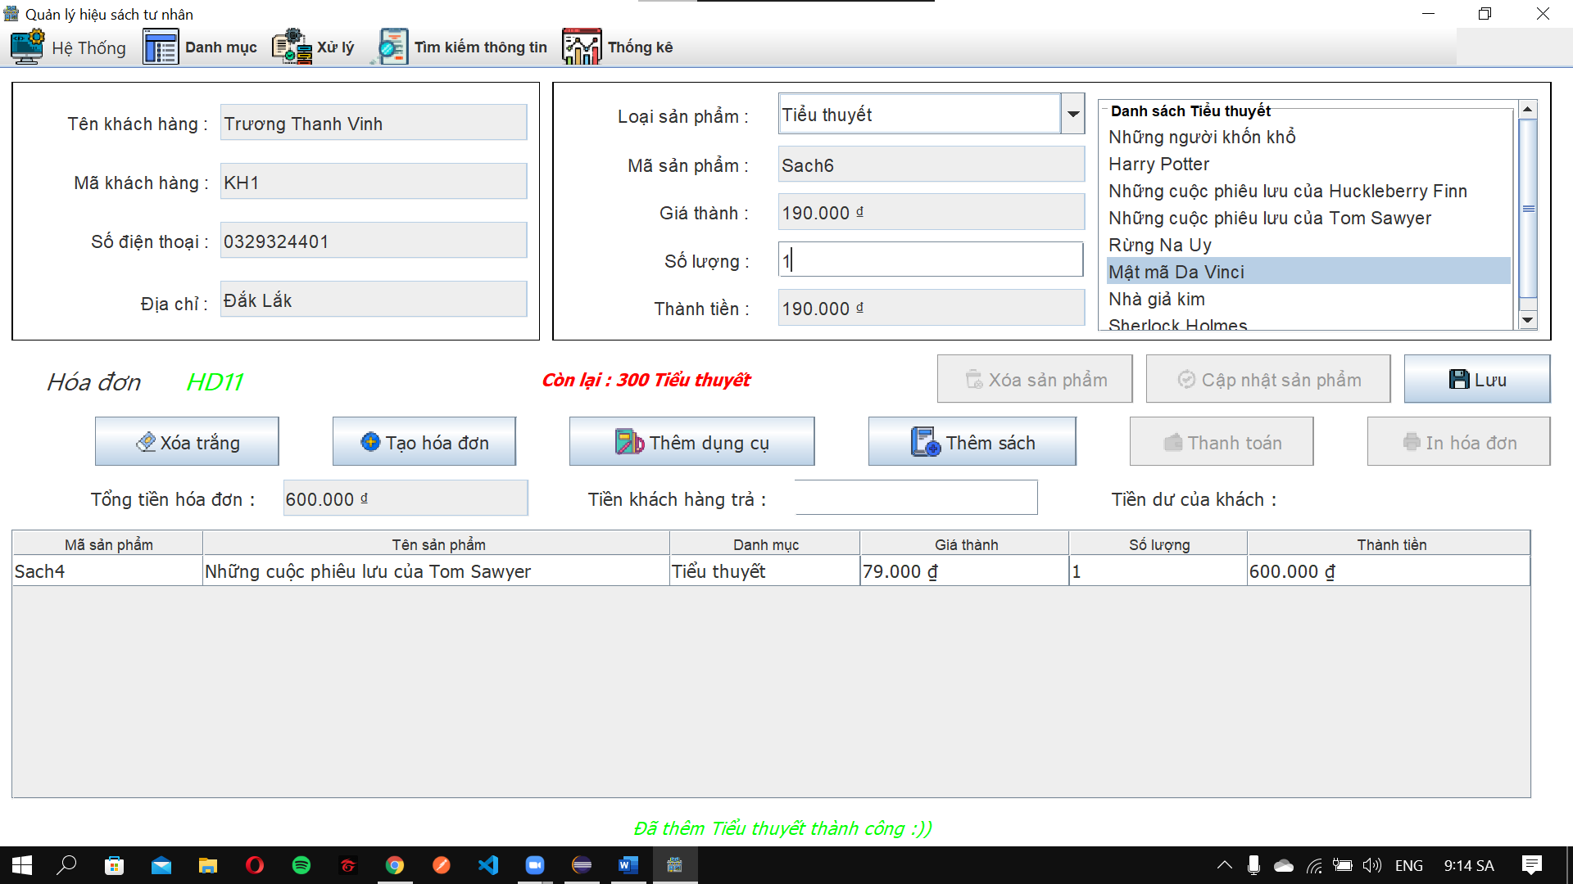

#### Chi tiết các chức năng

* Tạo hóa đơn:
* Bước 1: Nhấn nút tọa hóa đơn.
* Bước 2: Nhập Tên khách hàng muốn tìm.
* Bươc 3: Chọn khách hàng muốn tìm trong bảng danh khách hàng.
* Bước 4: Nhấn nút thêm sách hoặc thêm dụng cụ.
* Bước 5: Chọn loại sản phẩm muốn mua.
* Bước 6: Chọn loại sản phẩm trên List sản phẩm.
* Bước 7: Nhập số lượng muốn mua sau đó nhấn enter.
* Bước 8: Nhấn nút lưu để thêm sản phẩm vào hóa đơn.
* Bước 9: Có thể lặp lại bước 4 hoặc nhập số tiền khách trả sau đo nhấn enter.
* Bươc 10: Nhấn thanh toán để lưu thông tin hóa đơn.
* Bước 11: Nhấn in hóa đơn để xuất hóa đơn cho khách hàng.
* => Thông tin hóa đơn sẽ được lưu xuống cơ sở dữ liệu và được cập nhật trên bản doanh thu.
* Thêm sách:
* Bước 1: Nhấn nút thêm sách.
* Bước 2: Chọn loại sản phẩm muốn mua.
* Bước 3: Chọn loại sản phẩm trên List sản phẩm.
* Bước 4: Nhập số lượng muốn mua sau đó nhấn enter.
* Bước 5: Nhấn nút lưu để thêm sản phẩm vào hóa đơn.
* => Thông tin sách đã lưu sẽ được hiển thị ở Danh sách chi tiêt hóa đơn.
* Thêm dụng cụ:
* Bước 1: Nhấn nút thêm dụng cụ.
* Bước 2: Chọn loại sản phẩm muốn mua.
* Bước 3: Chọn loại sản phẩm trên List sản phẩm.
* Bước 4: Nhập số lượng muốn mua sau đó nhấn enter.
* Bước 5: Nhấn nút lưu để thêm sản phẩm vào hóa đơn.
* => Thông tin dụng cụ đã lưu sẽ được hiển thị ở Danh sách chi tiêt hóa đơn.
* Thanh toán:
* Bước 1: Sau khi nhập xong hóa đơn.
* Bước 2: Nhập số tiền khách trả.
* Bước 3: Nhấn nút thanh toán.
* => Thông tin hóa đơn sẽ được lưu xuống cơ sở dữ liệu và được cập nhật trên bản doanh thu.
* In hóa đơn:
* Bước 1: Sau khi thanh toán xong.
* Bước 2: Nhấn nút in hóa đơn.
* => Hóa đơn sẽ được in cho khách hàng

### Giao diện quản lý tạo đơn hàng

#### Giao diện

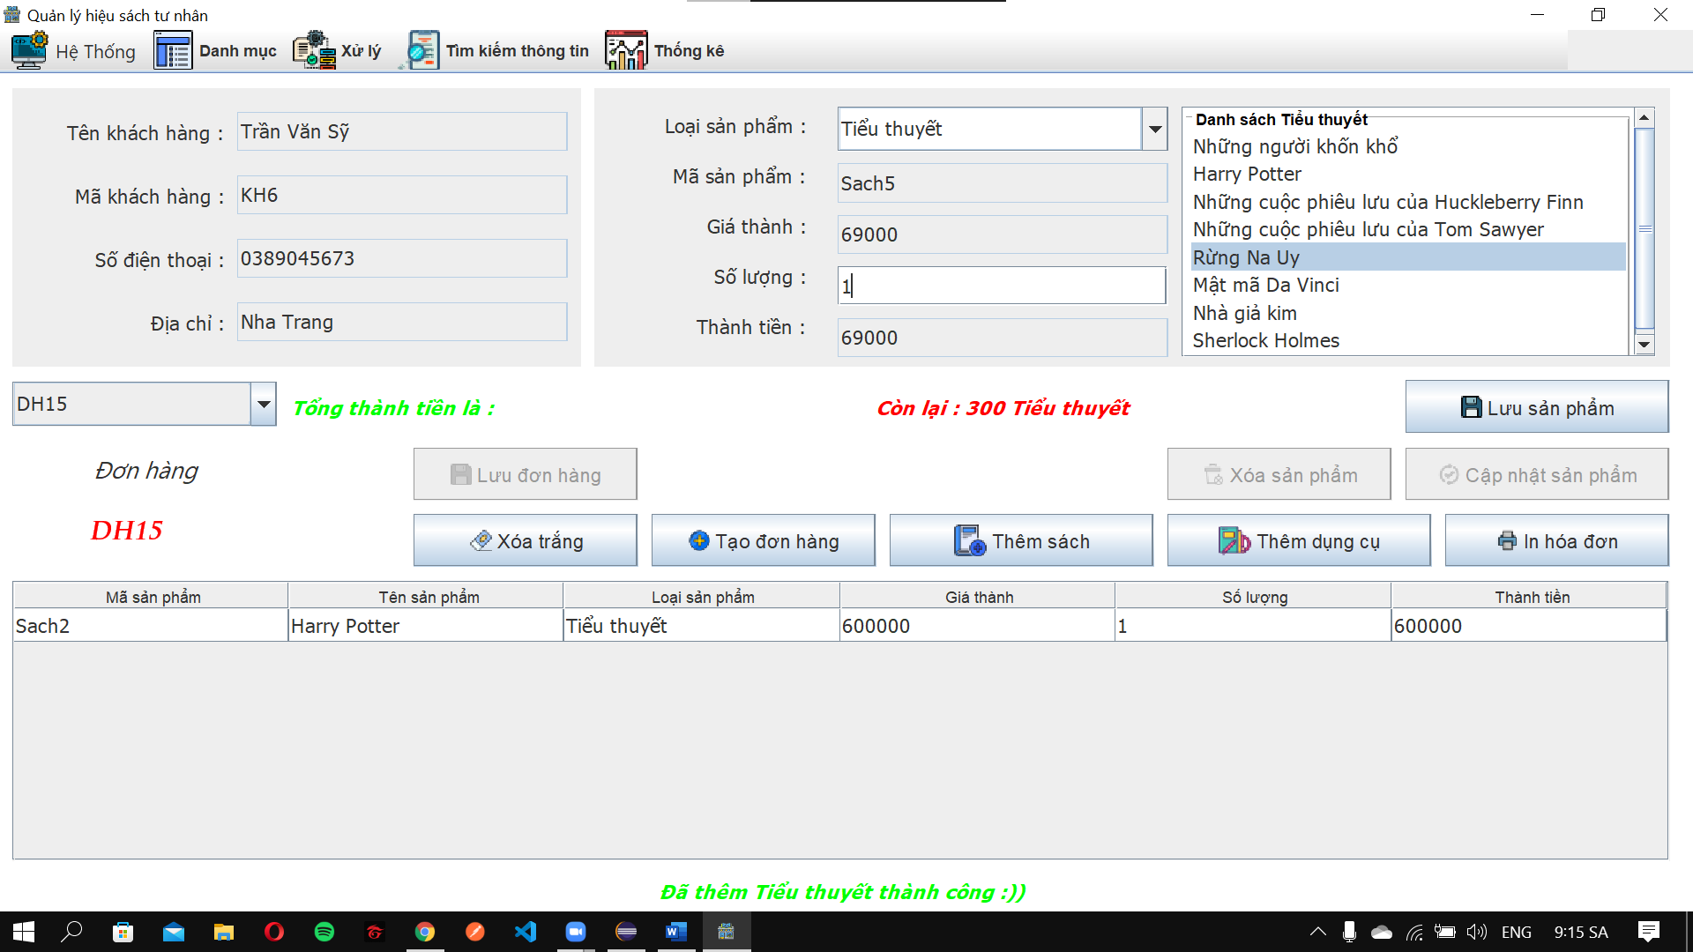

#### Chi tiết các chức năng

* Tạo đơn hàng:
* Bước 1: Nhấn nút tọa đơn hàng.
* Bước 2: Nhập Tên khách hàng muốn tìm.
* Bươc 3: Chọn khách hàng muốn tìm trong bảng danh khách hàng.
* Bước 4: Nhấn nút lưu đơn hàng
* => Thông tin đơn hàng sẽ được lưu xuống cơ sở dữ liệu và được cập nhật trên combobox.
* Thêm sách:
* Bước 1: Nhấn nút thêm sách.
* Bước 2: Chọn loại sản phẩm muốn mua.
* Bước 3: Chọn loại sản phẩm trên List sản phẩm.
* Bước 4: Nhập số lượng muốn mua sau đó nhấn enter.
* Bước 5: Nhấn nút lưu để thêm sản phẩm vào đơn hàng.
* => Thông tin sách đã lưu sẽ được hiển thị ở Danh sách chi tiêt đơn hàng.
* Thêm dụng cụ:
* Bước 1: Nhấn nút thêm dụng cụ.
* Bước 2: Chọn loại sản phẩm muốn mua.
* Bước 3: Chọn loại sản phẩm trên List sản phẩm.
* Bước 4: Nhập số lượng muốn mua sau đó nhấn enter.
* Bước 5: Nhấn nút lưu để thêm sản phẩm vào đơn hàng.
* => Thông tin dụng cụ đã lưu sẽ được hiển thị ở Danh sách chi tiêt đơn hàng.
* In hóa đơn:
* Bước 1: Sau khi khách hàng đến thanh toán và nhận hàng.
* Bước 2: Nhấn nút in hóa đơn.
* => Đơn hàng sẽ được cập nhật trạng thái đã thanh toán và đơn hàng được cập nhật trên bản thống kê daonh thu

### Giao diện quản lý tìm kiếm nhân viên theo ca

#### Giao diện

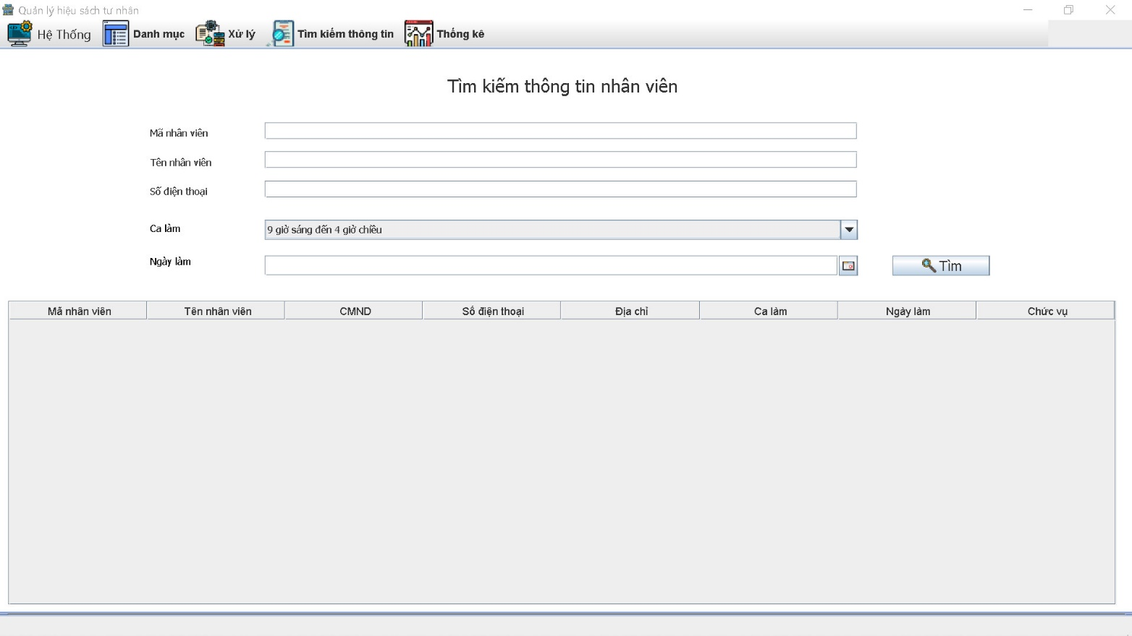

#### Chi tiết các chức năng

* Tìm kiếm nhân viên (theo mã, tên, số điện thoại, ca làm, ngày làm của nhân viên):
  + Bước 1: Nhập mã, tên, số điện thoại, ca làm, ngày làm của nhân viên cần tìm.
  + Bước 2: Nhấn nút Tìm kiếm.
* => Thông tin nhân viên tìm kiếm sẽ được hiển thị ở Danh sách nhân viên.

### Giao diện quản lý tìm kiếm khách hàng

#### Giao diện

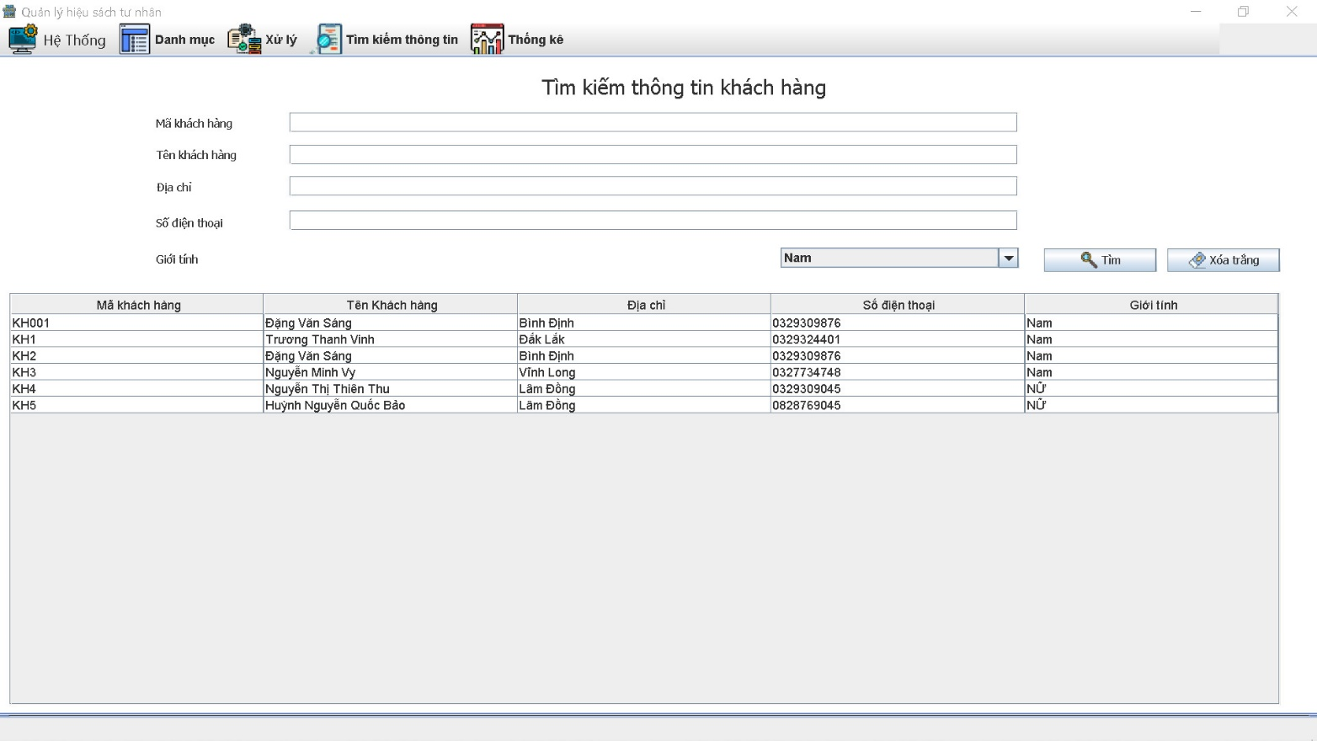

#### Chi tiết các chức năng

* Tìm kiếm khách hàng (theo mã, tên, địa chỉ, số điện thoại, giới tính của khách hàng):
  + Bước 1: Nhập mã, tên, địa chỉ, số điện thoại, giới tính của khách hàng cần tìm.
  + Bước 2: Nhấn nút Tìm kiếm.
* => Thông tin khách hàng tìm kiếm sẽ được hiển thị ở Danh sách khách hàng.

### Giao diện quản lý tìm kiếm sách

#### Giao diện

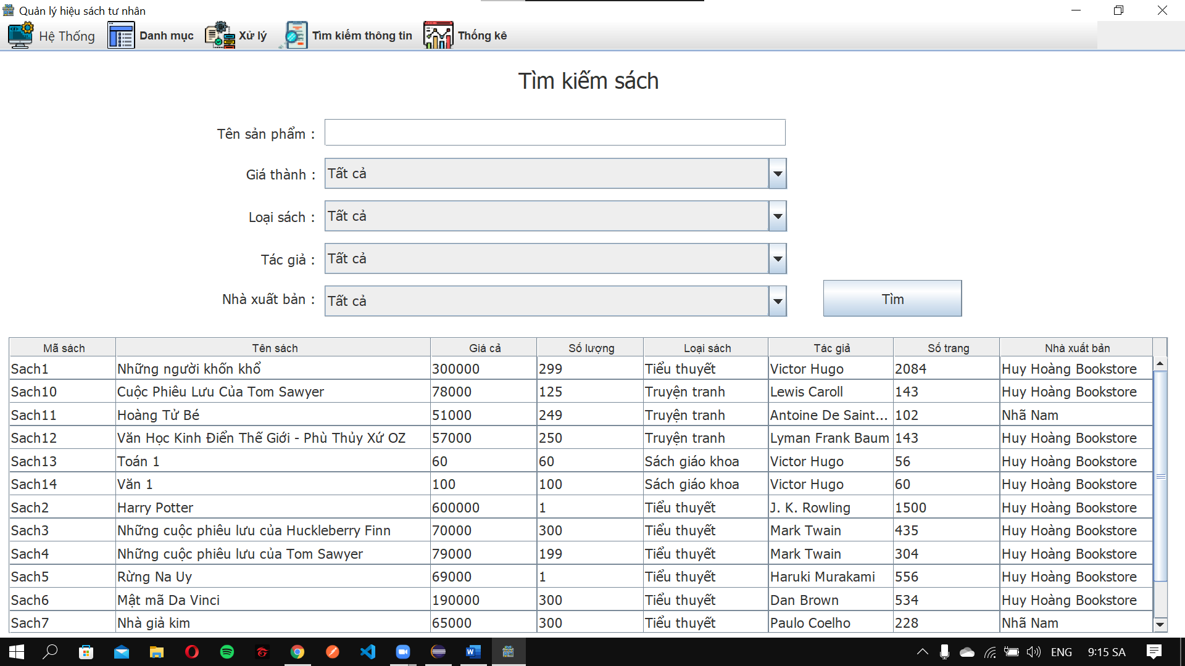

#### Chi tiết các chức năng

* Tìm:
* Bước 1: Nhập tên sách cần tìm
* Bước 2: Chọn khoản giá của sách đó.
* Bước 3: Chọn loại sách.
* Bước 4; Chọn tác giả.
* Bước 5: Chọn nhà xuất bản.
* Bước 6: Nhấn nút tìm
* => Thông tin sách muốn sẽ được hiển thị trên danh sách Sách.

### Giao diện quản lý tìm kiếm dụng cụ

#### Giao diện

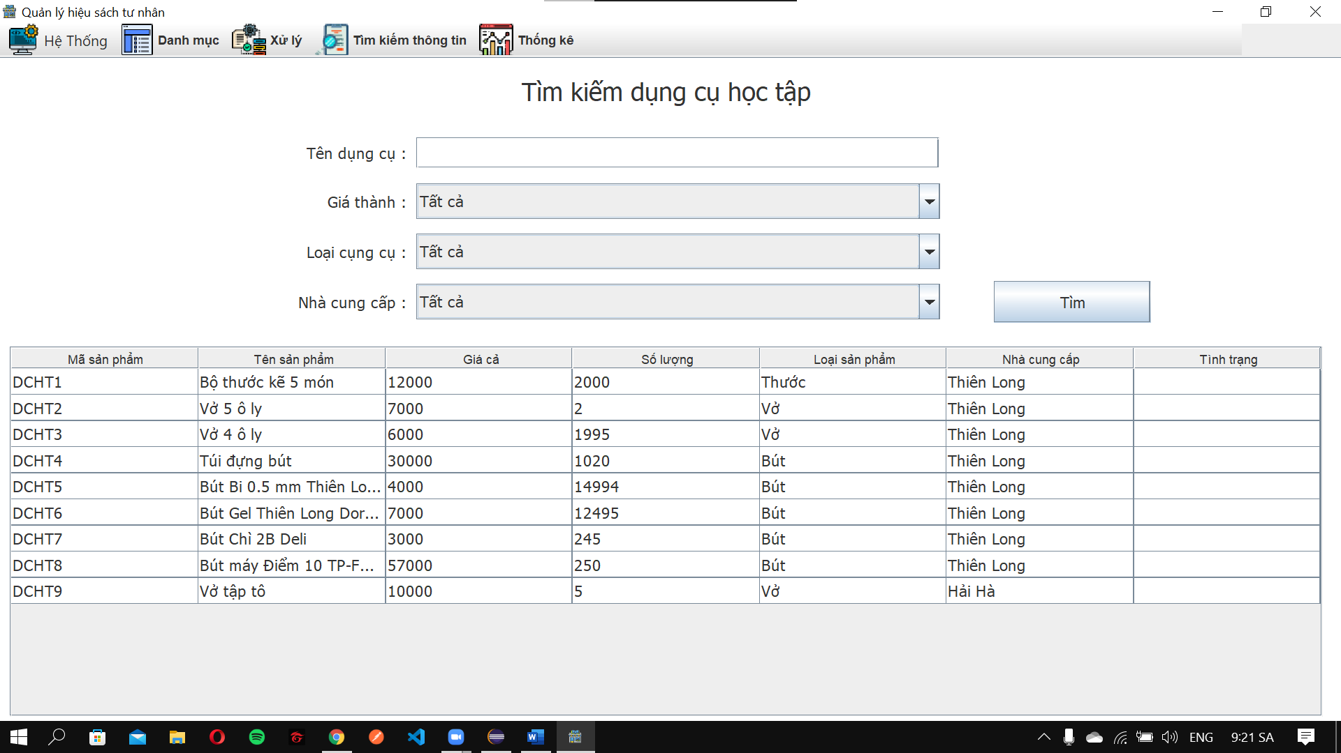

#### Chi tiết các chức năng

* Tìm:
* Bước 1: Nhập tên dụng cụ học tập cần tìm
* Bước 2: Chọn khoản giá của dụng cụ học tập đó.
* Bước 3: Chọn loại dụng cụ học tập.
* Bước 4: Chọn nhà nhà cung cấp.
* Bước 5: Nhấn nút tìm
* => Thông tin dụng cụ học tập muốn sẽ được hiển thị trên danh sách Dụng cụ học tập.

### Giao diện quản lý thống kê doanh thu

#### Giao diện

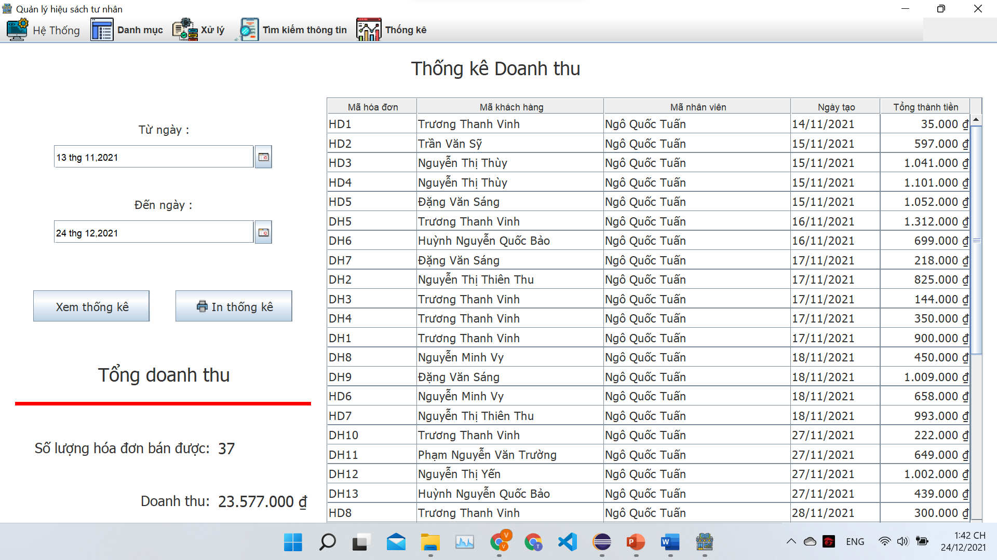

#### Chi tiết các chức năng

* Xem thống kê:
* Bước 1: Chọn ngày muốn xem thống kê
* Bước 2: Nhấn nút xem thông kê.
* => Thông tin các hóa đơn trong khoản ngày đã chọn sẽ được hiện lên, bên cạnh đó là 2 biểu đồ thống kê doanh thu trong khoản thời gian bạn chọn.
* In thống kê:
* Bước 1: Chọn ngày muốn xem thống kê
* Bước 2: Nhấn nút in thống kê.
* => In ra tất cả các hóa đơn có trong khoản ngày đã chọn.

### Giao diện quản lý thống kê khách hàng

#### Giao diện

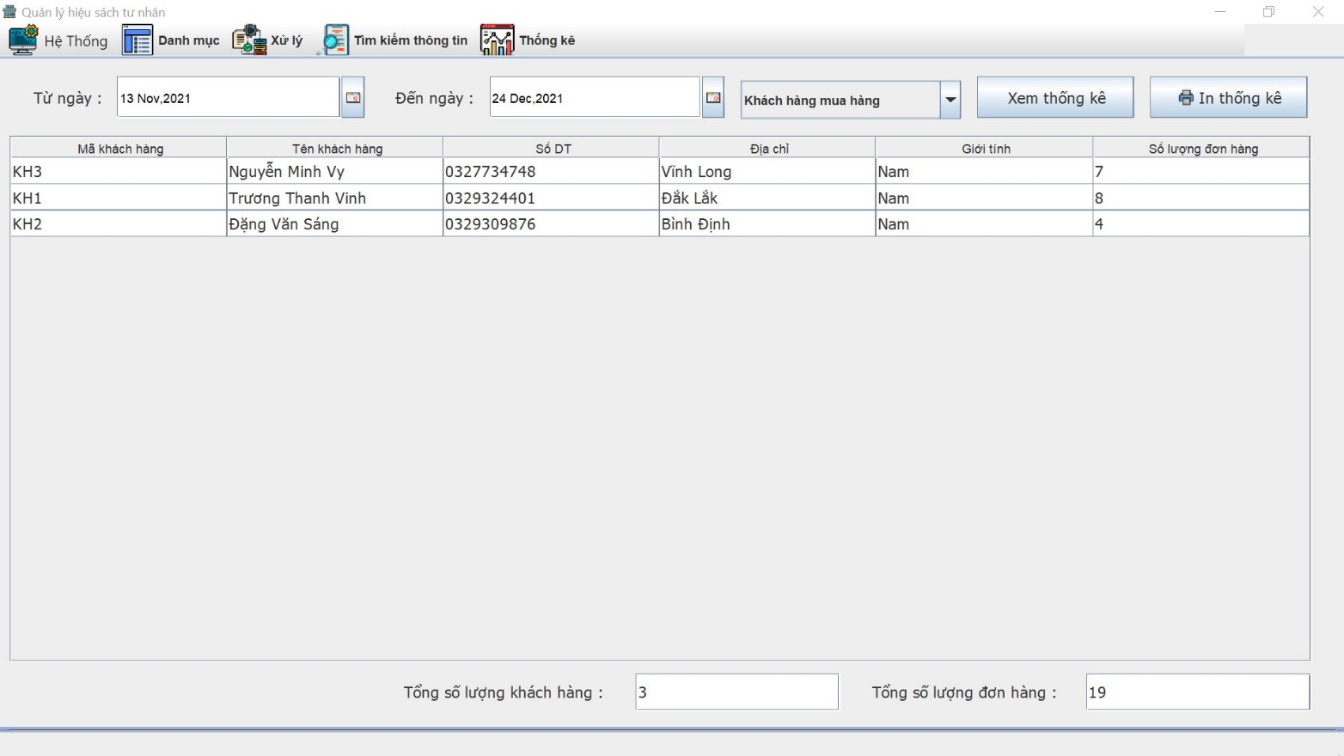

#### Chi tiết các chức năng

* + Bước 1: Nhập ngày bạn muốn thống kê
  + Bước 2: Nhấn chọn combobox muốn xem.
  + Bước 3: Nhấn nút xem thống kê.
  + Bước 4: Nhấn nút in thống kê

=> Thông tin khách hàng được thống kê sẽ được hiển thị ở Danh sách khách hàng đã mua hàng.

### Giao diện quản lý thống kê sản phẩm

#### Giao diện

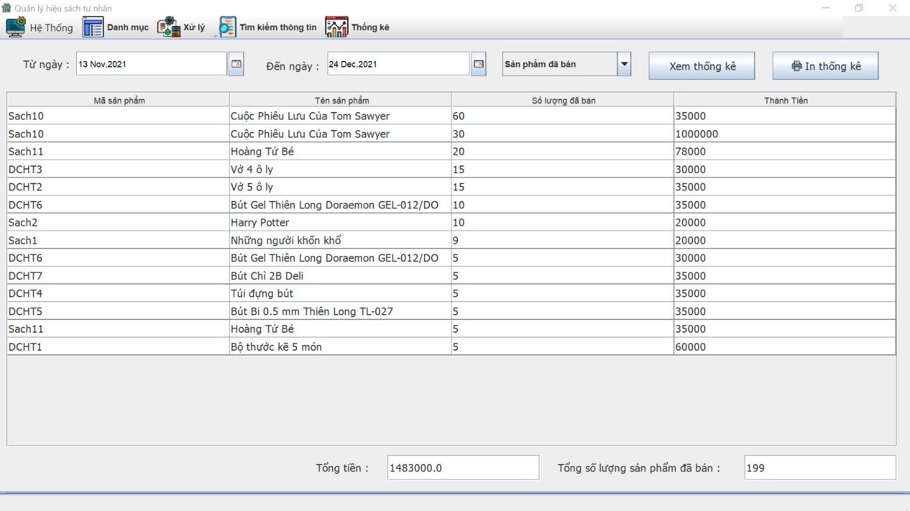

#### Chi tiết các chức năng

* Xem báo cáo:
  + Bước 1: Nhập ngày muốn xem thống kê.
  + Bước 2: Nhấn chọn combobox.
  + Bước 3: Nhấn nút xem thống kê.
  + Bước 4: Nhấn nút in thống kê.

=> Thông tin khách hàng được thống kê sẽ được hiển thị ở Danh sách khách hàng đã mua hàng.

## Chức năng của Nhân viên

### Giao diện quản lý khách hàng

#### Giao diện



#### Chi tiết các chức năng

* Thêm khách hàng:
* Bước 1: Nhập mã khách hàng.
* Bước 2: Nhập tên khách hàng.
* Bước 3: Nhập địa chỉ.
* Bước 4: Nhập SDT.
* Bước 5: Chọn giới tính.
* Bước 6: Nhấn nút Thêm.
* => Thông tin khách hàng đã thêm sẽ được hiển thị ở Danh sách khách hàng.
* Sửa khách hàng:
* Bước 1: Chọn vào một nhân viên muốn sửa (ở Danh sách khách hàng). Các thông tin sẽ được hiển thị qua các ô textbox và combobox.
* Bước 2: Nhập mã khách hàng mới.
* Bước 3: Nhập tên khách hàng mới
* Bước 4: Nhập địa chỉ mới.
* Bước 5: Nhập SDT.
* Bước 6: Chọn giới tính.
* Bước 8: Nhấn nút sửa.
* => Thông tin khách hàng đã sửa sẽ được hiển thị ở Danh sách khách hàng.
* Xóa khách hàng:
* Bước 1: Chọn vào một khách hàng muốn xóa (ở Danh sách khách hàng).
* Bước 2: Nhấn nút Xóa.
* => Thông tin khách hàng bị xóa khỏi Danh sách khách hàng.
* Xóa trắng:
  + Bước 1: Nhấn nút Xóa trắng.

### Giao diện quản lý loại sản phẩm

#### Giao diện



#### Chi tiết các chức năng

* Thêm loại sản phẩm:
* Bước 1: Nhấn nút thêm sản phẩm
* Bước 2: Nhập Tên loại sản phẩm.
* Bước 3: Chọn loại sản phẩm.
* Bước 4: Nhấn lưu.
* => Thông tin loại sản phẩm đã thêm sẽ được hiển thị ở Danh sách loại sản phẩm.
* Sửa loại sản phẩm:
* Bước 1: Chọn vào một loại sản phẩm muốn sửa (ở Danh sách loại sản phẩm). Các thông tin sẽ được hiển thị qua các ô text ở trên
* Bước 2: Nhập Tên loại sản phẩm.
* Bước 2: Chọn loại sản phẩm.
* Bước 3: Nhấn cập nhật.
* => Thông tin loại sản phẩm đã sửa sẽ được hiển thị ở Danh sách loại sản phẩm.
* Xóa loại sản phẩm:
* Bước 1: Chọn vào một loại sản phẩm muốn sửa (ở Danh sách loại sản phẩm). Các thông tin sẽ được hiển thị qua các ô text ở trên
* Bước 2: Nhấn xóa.
* => Thông tin loại sản phẩm đã sửa sẽ được hiển thị ở Danh sách loại sản phẩm.

### Giao diện quản lý sách

#### Giao diện



#### Chi tiết các chức năng

* Thêm loại sách:
* Bước 1: Nhấn nút thêm.
* Bước 2: Nhập Tên loại sách.
* Bước 3: Nhập đơn giá.
* Bước 4: Nhập số lượng.
* Bước 5: Chọn nhà xuất bản.
* Bước 6: Chọn loại sản phẩm.
* Bước 7: Chọn tác giả.
* Bước 8: Nhập số trang .
* Bước 9: Nhấn lưu.
* => Thông tin sách đã thêm sẽ được hiển thị ở Danh sách Sách.
* Sửa sách
* Bước 1: Chọn vào một sách muốn sửa (ở Danh sách Sách). Các thông tin sẽ được hiển thị qua các ô text ở trên
* Bước 2: Nhập Tên sản phẩm.
* Bước 3: Nhập đơn giá.
* Bước 4: Nhập số lượng.
* Bước 5: Chọn nhà xuât bản.
* Bước 6: Chọn loại san phẩm.
* Bước 7: Chọn tác giả.
* Bước 8: Nhập số trang.
* Bước 9: Nhấn cập nhật.
* => Thông tin sách đã sửa sẽ được hiển thị ở Danh sách Sách.
* Xóa sách
* Bước 1: Chọn vào một sách muốn sửa (ở Danh sách Sách). Các thông tin sẽ được hiển thị qua các ô text ở trên
* Bước 2: Nhấn xóa.
* => Thông tin sách đã sửa sẽ được hiển thị ở Danh sách Sách.

### Giao diện quản lý nhà xuất bản

#### Giao diện



#### Chi tiết các chức năng

* Thêm nhà xuất bản:
* Bước 1: Nhấn nút thêm.
* Bước 2: Nhập Tên nhà xuất bản.
* Bước 3: Nhập địa chỉ.
* Bước 4: Nhấn lưu.
* => Thông tin nhà xuất bản đã thêm sẽ được hiển thị ở Danh sách Nhà xuất bản.
* Sửa nhà cung cấp:
* Bước 1: Chọn vào một sách muốn sửa (ở Danh sách Nhà xuất bản). Các thông tin sẽ được hiển thị qua các ô text ở trên
* Bước 2: Nhập Tên nhà xuất bản.
* Bước 3: Nhập địa chỉ.
* Bước 4: Nhấn cập nhật.
* => Thông tin nhà cung cấp đã sửa sẽ được hiển thị ở Danh sách Nhà xuất bản.
* Xóa nhà cung cấp:
* Bước 1: Chọn vào một sách muốn sửa (ở Danh sách Nhà xuất bản). Các thông tin sẽ được hiển thị qua các ô text ở trên
* Bước 2: Nhấn xóa.
* => Thông tin nhà cung cấp đã sửa sẽ được hiển thị ở Danh sách Nhà xuất bản.

### Giao diện quản lý nhà cung cấp

#### Giao diện



#### Chi tiết các chức năng

* Thêm nhà cung cấp:
* Bước 1: Nhấn nút thêm.
* Bước 2: Nhập Tên nhà cung cấp.
* Bước 3: Nhập địa chỉ.
* Bước 4: Nhập quốc tịch.
* Bước 5: Nhấn lưu.
* => Thông tin nhà cung cấp đã thêm sẽ được hiển thị ở Danh sách Nhà cung cấp.
* Sửa nhà cung cấp:
* Bước 1: Chọn vào một sách muốn sửa (ở Danh sách Nhà cung cấp). Các thông tin sẽ được hiển thị qua các ô text ở trên
* Bước 2: Nhập Tên nhà cung cấp.
* Bước 3: Nhập địa chỉ.
* Bước 4: Nhập quốc tịch
* Bước 5: Nhấn cập nhật.
* => Thông tin nhà cung cấp đã sửa sẽ được hiển thị ở Danh sách Nhà cung cấp.
* Xóa nhà cung cấp:
* Bước 1: Chọn vào một sách muốn sửa (ở Danh sách Nhà cung cấp). Các thông tin sẽ được hiển thị qua các ô text ở trên
* Bước 2: Nhấn xóa.
* => Thông tin nhà cung cấp đã xóa sẽ được hiển thị ở Danh sách Nhà cung cấp.

### Giao diện quản lý dụng cụ

#### Giao diện



#### Chi tiết các chức năng

* Thêm dụng cụ học tập:
* Bước 1: Nhấn nút thêm.
* Bước 2: Nhập Tên dụng cụ học tập.
* Bước 3: Nhập đơn giá.
* Bước 4: Nhập số lượng.
* Bước 5: Chọn nhà cung cấp
* Bước 6: Chọn loại sản phẩm
* Bước 7: Nhấn lưu.
* => Thông tin dụng cụ học tập đã thêm sẽ được hiển thị ở Danh sách Dụng cụ học tập.
* Sửa dụng cụ học tập:
* Bước 1: Chọn vào một sách muốn sửa (ở Danh sách Dụng cụ học tập). Các thông tin sẽ được hiển thị qua các ô text ở trên
* Bước 2: Nhập Tên sản phẩm.
* Bước 3: Nhập đơn giá.
* Bước 4: Nhập số lượng.
* Bước 5: Chọn nhà cung cấp.
* Bước 6: Chọn loại san phẩm.
* Bước 7: Nhấn cập nhật.
* => Thông tin dụng cụ học tập đã sửa sẽ được hiển thị ở Danh sách Dụng cụ học tập.
* Xóa dụng cụ học tập:
* Bước 1: Chọn vào một sách muốn sửa (ở Danh sách Dụng cụ học tập). Các thông tin sẽ được hiển thị qua các ô text ở trên
* Bước 2: Nhấn xóa.
* => Thông tin dụng cụ học tập đã sửa sẽ được hiển thị ở Danh sách Dụng cụ học tập.

### Giao diện quản lý tác giả

#### Giao diện



#### Chi tiết các chức năng

* Thêm nhà tác giả:
* Bước 1: Nhấn nút thêm.
* Bước 2: Nhập Tên tác giả.
* Bước 3: Nhập quốc tịch.
* Bước 4: Nhấn lưu.
* => Thông tin tác giả đã thêm sẽ được hiển thị ở Danh sách Tác giả.
* Sửa nhà cung cấp:
* Bước 1: Chọn vào một sách muốn sửa (ở Danh sách Tác giả). Các thông tin sẽ được hiển thị qua các ô text ở trên
* Bước 2: Nhập Tên tác giả.
* Bước 3: Nhập quốc tịch
* Bước 4: Nhấn cập nhật.
* => Thông tin tác giả đã sửa sẽ được hiển thị ở Danh sách Tác giả.
* Xóa nhà cung cấp:
* Bước 1: Chọn vào một sách muốn sửa (ở Danh sách Tác giả). Các thông tin sẽ được hiển thị qua các ô text ở trên
* Bước 2: Nhập Tên tác giả.
* Bước 3: Nhập quốc tịch
* Bước 4: Nhấn cập nhật.
* => Thông tin tác giả đã sửa sẽ được hiển thị ở Danh sách Tác giả.

### Giao diện quản lý tạo hóa đơn

#### Giao diện



#### Chi tiết các chức năng

* Tạo hóa đơn:
* Bước 1: Nhấn nút tọa hóa đơn.
* Bước 2: Nhập Tên khách hàng muốn tìm.
* Bươc 3: Chọn khách hàng muốn tìm trong bảng danh khách hàng.
* Bước 4: Nhấn nút thêm sách hoặc thêm dụng cụ.
* Bước 5: Chọn loại sản phẩm muốn mua.
* Bước 6: Chọn loại sản phẩm trên List sản phẩm.
* Bước 7: Nhập số lượng muốn mua sau đó nhấn enter.
* Bước 8: Nhấn nút lưu để thêm sản phẩm vào hóa đơn.
* Bước 9: Có thể lặp lại bước 4 hoặc nhập số tiền khách trả sau đo nhấn enter.
* Bươc 10: Nhấn thanh toán để lưu thông tin hóa đơn.
* Bước 11: Nhấn in hóa đơn để xuất hóa đơn cho khách hàng.
* => Thông tin hóa đơn sẽ được lưu xuống cơ sở dữ liệu và được cập nhật trên bản doanh thu.
* Thêm sách:
* Bước 1: Nhấn nút thêm sách.
* Bước 2: Chọn loại sản phẩm muốn mua.
* Bước 3: Chọn loại sản phẩm trên List sản phẩm.
* Bước 4: Nhập số lượng muốn mua sau đó nhấn enter.
* Bước 5: Nhấn nút lưu để thêm sản phẩm vào hóa đơn.
* => Thông tin sách đã lưu sẽ được hiển thị ở Danh sách chi tiêt hóa đơn.
* Thêm dụng cụ:
* Bước 1: Nhấn nút thêm dụng cụ.
* Bước 2: Chọn loại sản phẩm muốn mua.
* Bước 3: Chọn loại sản phẩm trên List sản phẩm.
* Bước 4: Nhập số lượng muốn mua sau đó nhấn enter.
* Bước 5: Nhấn nút lưu để thêm sản phẩm vào hóa đơn.
* => Thông tin dụng cụ đã lưu sẽ được hiển thị ở Danh sách chi tiêt hóa đơn.
* Thanh toán:
* Bước 1: Sau khi nhập xong hóa đơn.
* Bước 2: Nhập số tiền khách trả.
* Bước 3: Nhấn nút thanh toán.
* => Thông tin hóa đơn sẽ được lưu xuống cơ sở dữ liệu và được cập nhật trên bản doanh thu.
* In hóa đơn:
* Bước 1: Sau khi thanh toán xong.
* Bước 2: Nhấn nút in hóa đơn.
* => Hóa đơn sẽ được in cho khách hàng

### Giao diện quản lý tạo đơn hàng

#### Giao diện



#### Chi tiết các chức năng

* Tạo đơn hàng:
* Bước 1: Nhấn nút tọa đơn hàng.
* Bước 2: Nhập Tên khách hàng muốn tìm.
* Bươc 3: Chọn khách hàng muốn tìm trong bảng danh khách hàng.
* Bước 4: Nhấn nút lưu đơn hàng
* => Thông tin đơn hàng sẽ được lưu xuống cơ sở dữ liệu và được cập nhật trên combobox.
* Thêm sách:
* Bước 1: Nhấn nút thêm sách.
* Bước 2: Chọn loại sản phẩm muốn mua.
* Bước 3: Chọn loại sản phẩm trên List sản phẩm.
* Bước 4: Nhập số lượng muốn mua sau đó nhấn enter.
* Bước 5: Nhấn nút lưu để thêm sản phẩm vào đơn hàng.
* => Thông tin sách đã lưu sẽ được hiển thị ở Danh sách chi tiêt đơn hàng.
* Thêm dụng cụ:
* Bước 1: Nhấn nút thêm dụng cụ.
* Bước 2: Chọn loại sản phẩm muốn mua.
* Bước 3: Chọn loại sản phẩm trên List sản phẩm.
* Bước 4: Nhập số lượng muốn mua sau đó nhấn enter.
* Bước 5: Nhấn nút lưu để thêm sản phẩm vào đơn hàng.
* => Thông tin dụng cụ đã lưu sẽ được hiển thị ở Danh sách chi tiêt đơn hàng.
* In hóa đơn:
* Bước 1: Sau khi khách hàng đến thanh toán và nhận hàng.
* Bước 2: Nhấn nút in hóa đơn.
* => Đơn hàng sẽ được cập nhật trạng thái đã thanh toán và đơn hàng được cập nhật trên bản thống kê daonh thu

### Giao diện quản lý tìm kiếm nhân viên theo ca

#### Giao diện



#### Chi tiết các chức năng

* Tìm kiếm nhân viên (theo mã, tên, số điện thoại, ca làm, ngày làm của nhân viên):
  + Bước 1: Nhập mã, tên, số điện thoại, ca làm, ngày làm của nhân viên cần tìm.
  + Bước 2: Nhấn nút Tìm kiếm.
* => Thông tin nhân viên tìm kiếm sẽ được hiển thị ở Danh sách nhân viên.

### Giao diện quản lý tìm kiếm khách hàng

#### Giao diện



#### Chi tiết các chức năng

* Tìm kiếm khách hàng (theo mã, tên, địa chỉ, số điện thoại, giới tính của khách hàng):
  + Bước 1: Nhập mã, tên, địa chỉ, số điện thoại, giới tính của khách hàng cần tìm.
  + Bước 2: Nhấn nút Tìm kiếm.
* => Thông tin khách hàng tìm kiếm sẽ được hiển thị ở Danh sách khách hàng.

### Giao diện quản lý tìm kiếm sách

#### Giao diện



#### Chi tiết các chức năng

* Tìm:
* Bước 1: Nhập tên sách cần tìm
* Bước 2: Chọn khoản giá của sách đó.
* Bước 3: Chọn loại sách.
* Bước 4; Chọn tác giả.
* Bước 5: Chọn nhà xuất bản.
* Bước 6: Nhấn nút tìm
* => Thông tin sách muốn sẽ được hiển thị trên danh sách Sách.

### Giao diện quản lý tìm kiếm dụng cụ

#### Giao diện



#### Chi tiết các chức năng

* Tìm:
* Bước 1: Nhập tên dụng cụ học tập cần tìm
* Bước 2: Chọn khoản giá của dụng cụ học tập đó.
* Bước 3: Chọn loại dụng cụ học tập.
* Bước 4: Chọn nhà nhà cung cấp.
* Bước 5: Nhấn nút tìm
* => Thông tin dụng cụ học tập muốn sẽ được hiển thị trên danh sách Dụng cụ học tập.